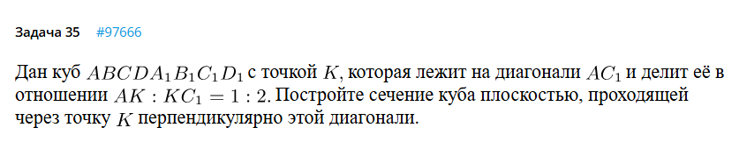

Учитель: Сегодня мы решаем с вами такую задачу. Что нам дано для построения сечения?

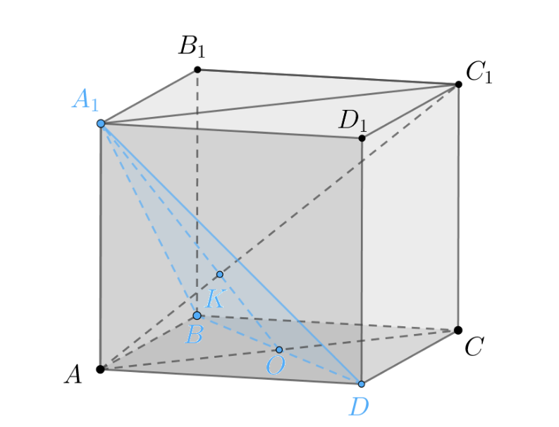

Рис.

Ученики: Нам дана прямая, которой должно быть перпендикулярно наше сечение, и конкретная точка на этой прямой, через которую это сечение должно проходить.

Учитель: Что ещё нужно для построения искомого сечения?

Ученик 1: Для построения плоскости, перпендикулярной прямой, можно найти два пересекающихся перпендикуляра к этой прямой.

Ученики 2: Для начала можно найти этот перпендикуляр, который лежит в плоскость AA_1C_1C, поскольку в ней полностью лежит AC1 перпендикуляр к нашей искомой плоскости.

Учитель: Хорошо, как найти в ней нужный нам перпендикуляр?  
  
Ученики: Сами проведем перпендикуляр к диагонали через точку K и пересечем его с AC в точке O. Точка O в нижней грани куба также будет точкой искомого сечения.

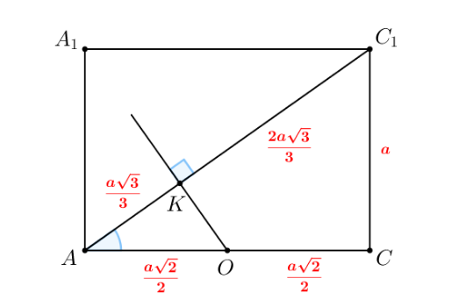

Рис.

Учитель: А другие стороны прямоугольника AA_1C_1C перпендикуляр пересечет?

Ученик 1: Да, он будет пересекать отрезок A_1C_1, пусть, в точке M. (Ложное суждение)

Рис.

Учитель: Как располагаются точки O и M на ребрах куба?

Ученик 1: Мы можем вычислить отношения отрезков, на которые эти точки делят ребра. Так как AC_1 перпендикулярна MO, то треугольники AKO и ACC_1 подобны по первому признаку подобия треугольников.

Ученик 2: Пусть сторона куба равна a. Тогда, так как AK:AC=((a*sqrt_3)/3)/(a*sqrt_2)=1/sqrt_6.

Ученик 3: Значит, AO/AC_1=1/sqrt_6. Следовательно, AO=(a*sqrt_2)/2.

Ученик 1: То есть, точка O — середина AC!

Учитель: хорошо, а что там с точкой M?

Ученик 1: В этом случае можно также применить подобие треугольников. Треугольники AKO и C_1KM тоже подобны по первому признаку.

Ученик 3: Подобны с коэффициентов подобия ½.

Ученик 2: Тогда длина отрезка MC в два раза больше длины отрезка AO. Значит, MC_1=A_1C_1.

Ученик 1: То есть, точки A_1 и M совпадают.

Учитель: Мы пришли с вами к противоречию с предыдущим нашим предположением. Но сейчас точно определили точки пересечения перпендикуляра к AC_1 в точке K с гранями куба. Что нам теперь необходимо сделать чтоб получить искомое сечение?  
  
Ученики: Поскольку плоскость относительно перпендикуляра задается двумя пересекающимися прямыми, нам нужно найти вторую прямую, перпендикулярную исходной.

Учитель: Хорошо, какой путь для ее нахождения вы видите?  
  
Ученики: Поскольку перпендикуляр к плоскости является диагональю куба, имеет смысл рассмотреть теорему о трех перпендикулярах, поскольку у нас уже есть проекция - это диагональ основания куба.  
  
Учитель: Так, и какая же это прямая?  
  
Ученик 1: По условию теоремы о трех перпендикулярах, нам нужна прямая, проходящая через точку A и перпендикулярная AC. В плоскости нижней грани BD и AC перпендикулярны как диагонали, но BD не проходит через точку A.

Ученик 2: Можно рассмотреть среднюю линию треугольника ACC_1, она параллельна AC_1, и её проекция – OC перпендикулярна BD. Тогда по теореме о трёх перпендикулярах наклонная OS перпендикулярна BD.

Ученик 3: А углы между скрещивающимися прямыми определяются с помощью пересекающихся параллельных им прямых, а значит AC_1 перпендикулярна BD.

Ученик 1: Тогда мы уже имеем два перпендикуляра к AC_1: A_1O и BD. Можно построить сечением достаточно только провести отрезки A_1D и A_1B. То есть, треугольник A_1BD – искомое сечение.

Учитель: Так, выходит мы решили задачу, но можно ли было решить эту задачу без доказательства того, что точка A_1 будет точкой нашего сечения?

Ученик 3: В этом случае мы знаем то, что перпендикуляр к AC_1 из точки K проходит через точку пересечения диагоналей квадрата ABCD. А значит, все также можно доказать, что BD принадлежит секущей плоскости.

Ученик 2: Тогда нужно найти еще одну прямую, перпендикулярную AC_1 и пересекающую BD.

Ученик 1: Снова применим теорему о трёх перпендикулярах. Отрезки AB_1, AD_1, DC_1 и BC_1 являются проекциями диагонали AC_1. Тогда отрезки A_1B, A_1D, CD_1 и B_1C перпендикулярны AC_1.

Ученик 3: Но нам подходят только отрезки A_1B и A_1D, так как только они пересекают BD. Собственно, эти три отрезка и образуют искомое сечение – треугольник A_1BD.

Учитель: Абсолютно верно, теперь мы получили еще одно решение этой задачи.